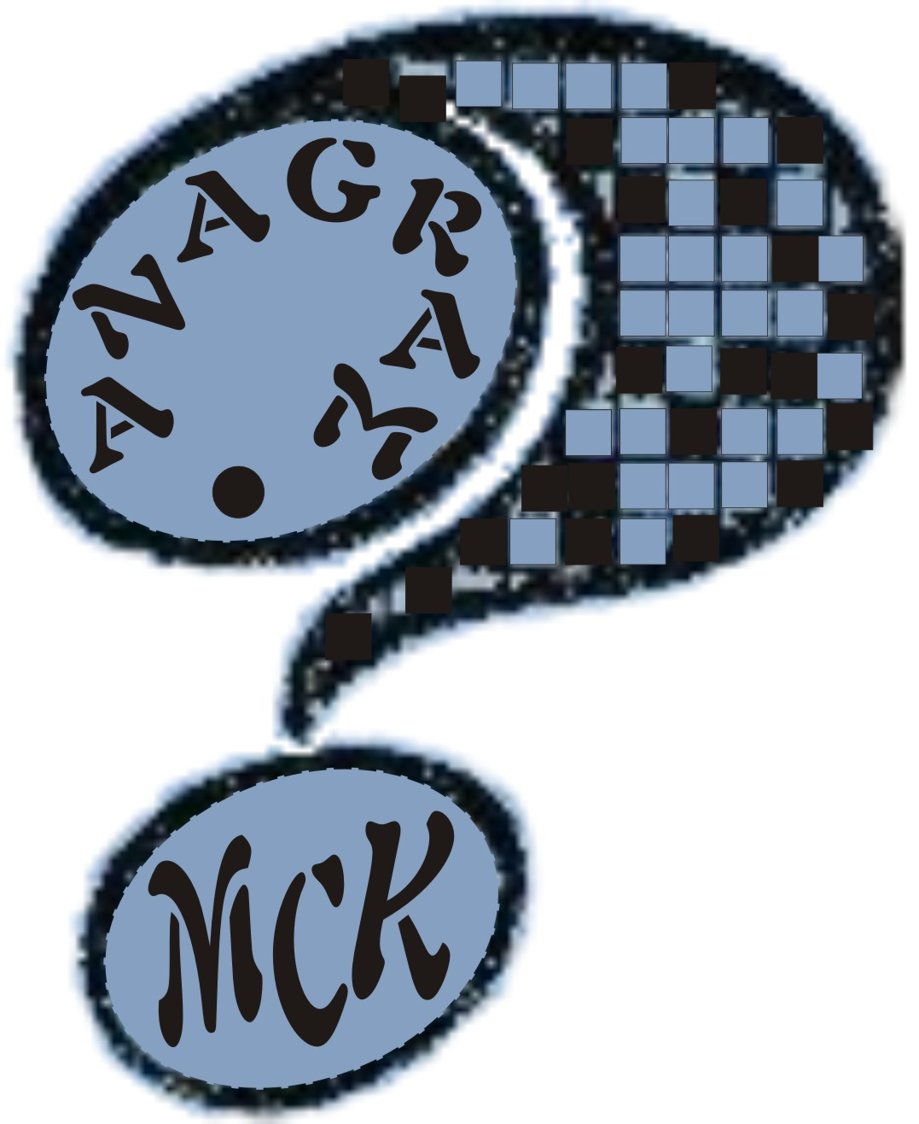 | SKARŻYSKI KLUB SZARADZISTÓW „ANAGRAM” zał. 12 maja 1958 roku  przy MIEJSKIM CENTRUM KULTURY im. LEOPOLDA STAFFA  26-110 SKARŻYSKO-KAMIENNA, ul. SŁOWACKIEGO nr 25  e-mail: ka.tam@mck.skarzysko.pl  tel. 41 /25-38-480 w. 120

ROZGRYWKI INTERNETOWEJ LIGI SZARADZIARSKIEJ (edycja piąta 2012/2013)

Prezentujemy zadanie nr 6 z lutego 2013 r. opracowane przez
Pana PIOTRA ŁOJEWSKIEGO z Klubu „PYRRUS” w Poznaniu

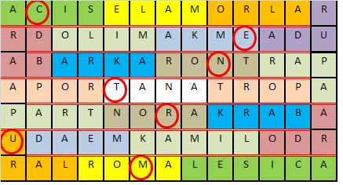

 | Wyraz | Długość | Anagram |  | Metagram |  | Ananim |  | Pkt.
 | ACIS | 2 | CISA | 2 | APIS | 2 | SICA | 2 | 8
 | ELAM | 2 | MELA | 2 | EDAM | 2 | MALE | 2 | 8
 | ORLA | 2 | ROLA | 2 | ORLĘ | 2 |  |  | 6
 | RUDA | 2 | UDAR | 2 | RUFA | 2 | A-DUR | 2 | 8
 | EMKA | 2 | KAEM | 2 | EMMA | 2 | AKME | 2 | 8
 | MILO | 2 | LIMO | 2 | MILA | 2 | OLIM | 2 | 8
 | DRAB | 2 | BRDA | 2 | DRÓB | 2 | BARD | 2 | 8
 | ARKA | 2 | KARA | 2 | ARIA | 2 | AKRA | 2 | 8
 | RONT | 2 | TRON | 2 | GONT | 2 |  |  | 6
 | RAPA | 2 | PARA | 2 | RAFA | 2 |  |  | 6
 | PORT | 2 | PROT | 2 | KORT | 2 | TROP | 2 | 8
 | ANAT | 2 | ANTA | 2 | AGAT | 2 | TANA | 2 | 8
 | ROPA | 2 | OPAR | 2 | KOPA | 2 |  |  | 6
 | PART | 2 | RAPT | 2 | FART | 2 | TRAP | 2 | 8
 | NORA | 2 | ORAN | 2 | NOGA | 2 | ARON | 2 | 8
 | KRAB | 2 | BRAK | 2 | KRAJ | 2 | BARK | 2 | 8
 | ARDO | 2 | ORDA | 2 | ARNO | 2 | ODRA | 2 | 8
 | LIMAK | 2 | ALMIK | 2 | LIZAK | 2 | KAMIL | 2 | 8
 | MEAD | 2 | DAME | 2 | LEAD | 2 |  |  | 6
 | URAL | 2 | LURA | 2 | URAN | 2 |  |  | 6
 | ROMA | 2 | MORA | 2 | KOMA | 2 | AMOR | 2 | 8
 | LESICA | 6 |  |  | LEWICA | 2 |  |  | 8
 | Suma | 48 |  | 42 |  | 44 |  | 30 | 164

